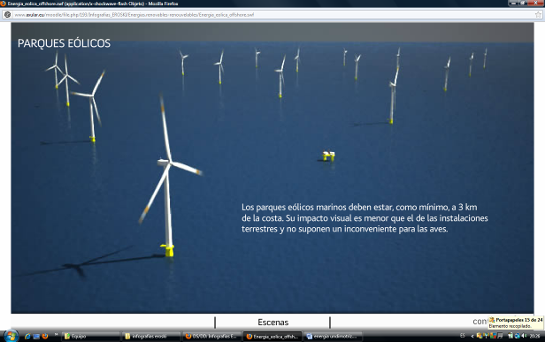 | PARC EOLIENS  Les parcs éoliens marins doivent être, au minimum, à 3 km de la côte. Leur impact paysager est moins important que celui des installations terrestres. Ils ne sont pas un inconvénient pour les oiseaux.
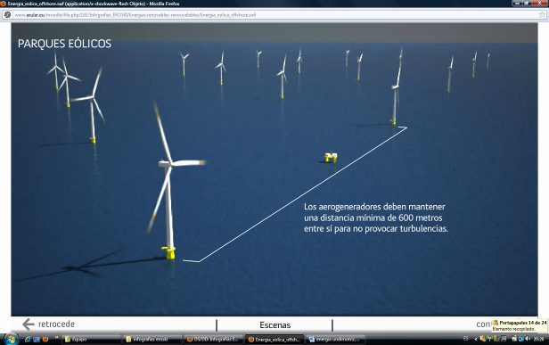 | PARC EOLIENS  Les aerogénérateurs doivent être à une distance minimale de 600 mètres les uns des autres pour ne pas provoquer de turbulences.
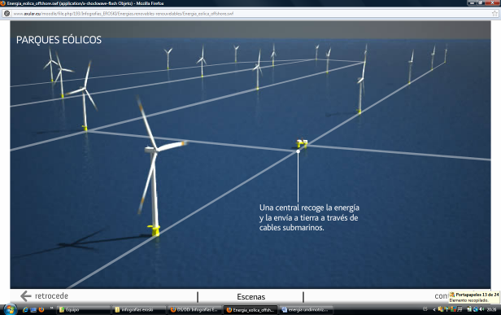 | PARC EOLIENS  Une centrale recupère l'énergie et l'envoie à terre grâce à des câbles sous-marins.
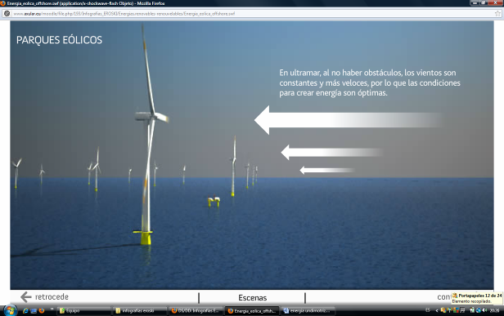 | PARC EOLIENS  En haute mer, où il n'y a pas d'obstacles, les vents sont constants et plus puissants, par conséquent les conditions pour créer de l'énergie sont optimales.
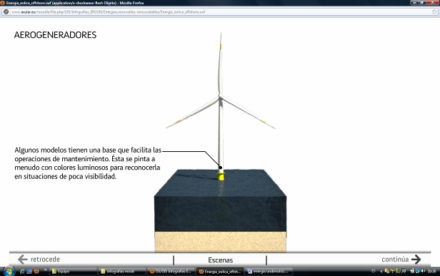 | AEROGENERATEURS  Certains modèles ont une base qui facilite les opérations de maintenance. Ceux-ci sont souvent recouverts par des couleurs lumineuses pour les reconnaître dans des situations de faible visibilité
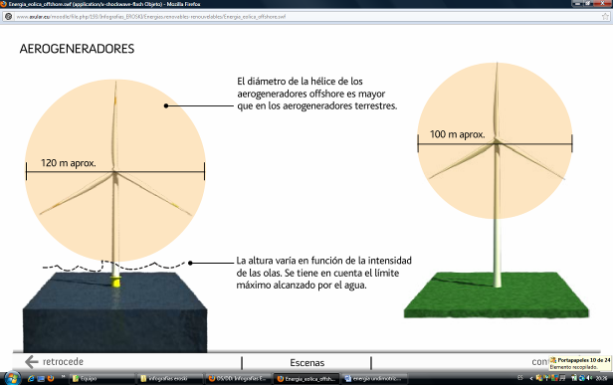 | AEROGENERATEURS  Le diamètre de l'hélice des aérogénérateurs offshore est supérieur à celui des aérogénérateurs terrestres.  La hauteur varie en fonction de l'intensité des vagues. On prend en compte la limite maximale atteinte par l'eau.
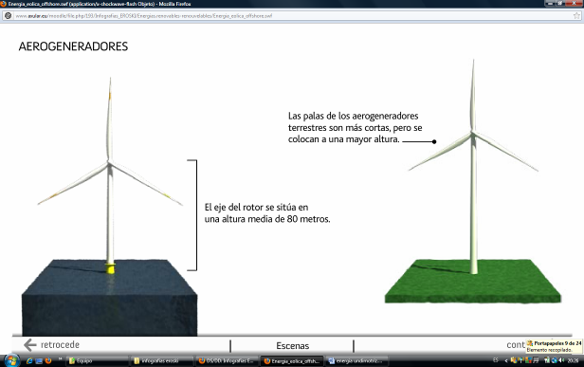 | AEROGENERATEURS  Les pales des aérogénérateurs terrestres sont plus courtes, mais sont placées à une hauteur supérieure.  L'axe du rotor se situe à une hauteur moyenne de 80 mètres.
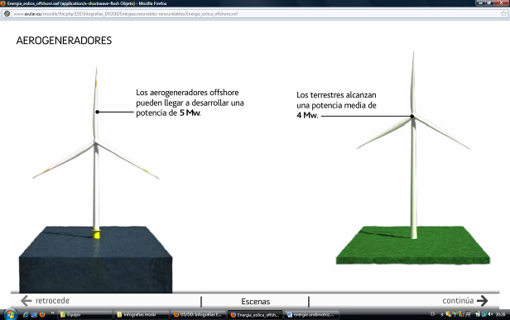 | AEROGENERATEURS  L'aérogénérateur offshore peut arriver à développer une puissance de 5 Mw.  Les éoliennes terrestres atteignent une puissance moyenne de 4 Mw.
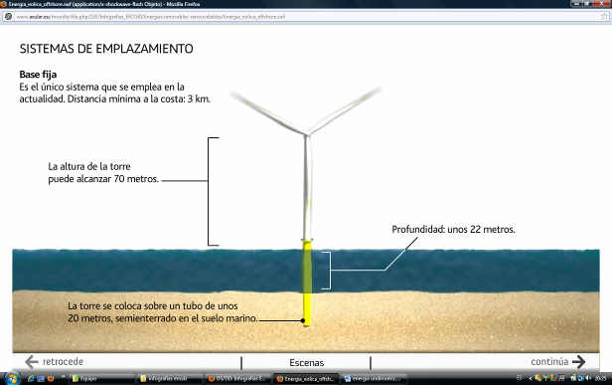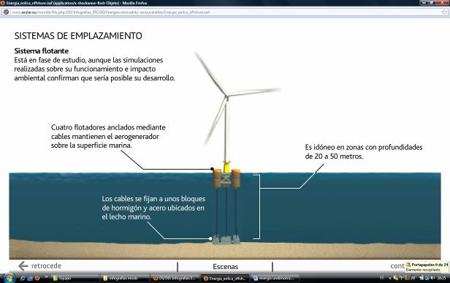 | SYSTEME D'EMPLACEMENT  Base fixe.  C'est l'unique système qui est employé actuellement.  Distance minimale à la côte : 3 km  La hauteur de la tour peut atteindre 70 mètres.  Profondeur : environ 22 mètres.  La tour est fixée sur un tube de 20 mètres de haut environ, semi-enterré dans le sol marin.  SYSTEME D'EMPLACEMENT  Système flottant.  Il est en phase d'étude, bien que les simulations réalisées sur son fonctionnement et son impact environnemental confirment que son développement soit possible.  Quatre flotteurs ancrés au moyen de câbles maintiennent l'aérogénérateur sur la surface marine.  C'est idéal dans des zones où les profondeurs varient de 20 à 50 mètres.  Les câbles sont fixés à des blocs en béton et en acier placés sur le fond marin.
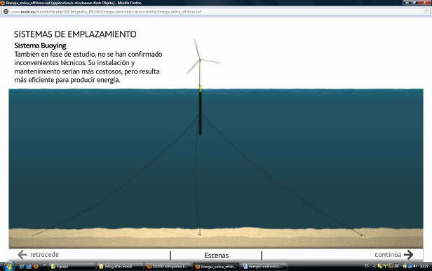 | SYSTEME D'EMPLACEMENT  Système Buoying  Egalement en phase d'étude, les inconvénients techniques ne se sont pas confirmés. Son installation et sa maintenance seraient plus chers, mais ce système serait plus efficace pour produire de l'énergie.
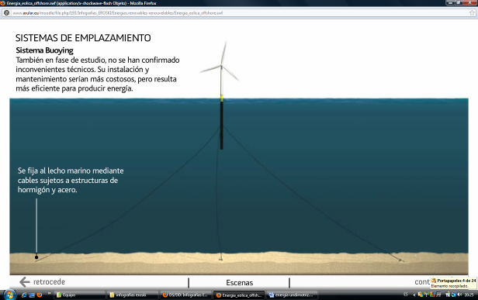 | SYSTEME D'EMPLACEMENT  Système Buoying  Egalement en phase d'étude, les inconvénients techniques ne se sont pas confirmés. Son installation et sa maintenance seraient plus chers, mais ce système serait plus efficace pour produire de l'énergie.  Il est fixé sur le fond marin grâce à des câbles accrochés à des structures en béton et en acier
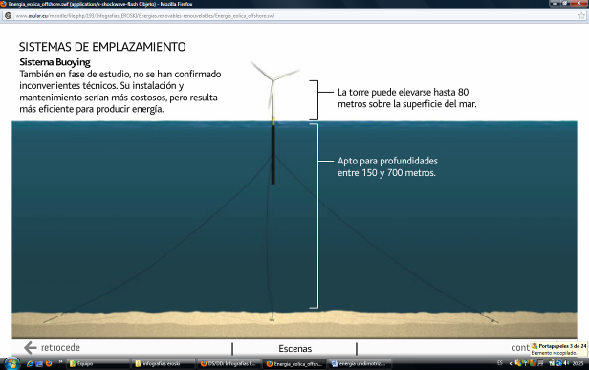 | SYSTEME D'EMPLACEMENT  Système Buoying  Egalement en phase d'étude, les inconvénients techniques ne se sont pas confirmés. Son installation et sa maintenance seraient plus chers, mais ce système serait plus efficace pour produire de l'énergie.  La tour peut s'élever à 80 mètres au-dessus de la surface de la mer.  Adapté aux profondeurs comprises entre 150 et 170 mètres.
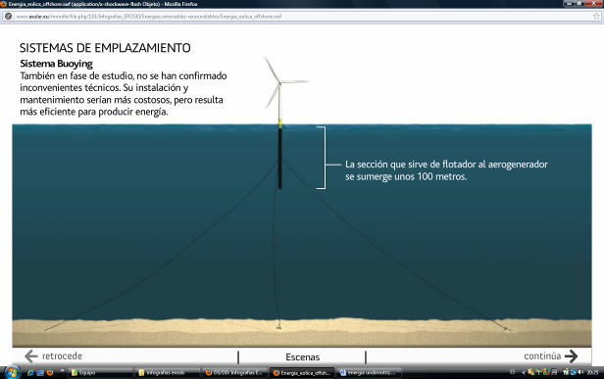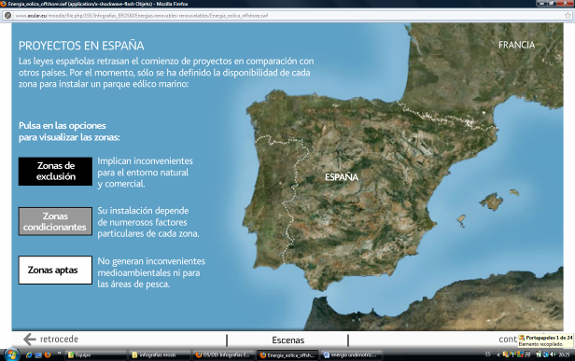 | SYSTEME D'EMPLACEMENT  Système Buoying  Egalement en phase d'étude, les inconvénients techniques ne se sont pas confirmés. Son installation et sa maintenance seraient plus chers, mais ce système serait plus efficace pour produire de l'énergie.  La section qui sert de flotteur à l'aérogénérateur plonge de 100 mètres dans l'eau.  PROJETS EN ESPAGNE  Comparées à d'autres pays, les lois espagnoles retardent le début des projets. Pour le moment, seulement la disponibilité de chaque zone a été définie pour y installer un parc éolien marin.  Appuyez sur les options différentes pour visualiser les zones :  Zones d'exclusion : Inconvénients provenant de l'environnement naturel et commercial.  Zones conditionnelles : L'installation dépend de nombreux facteurs particuliers à chaque zone.  Zones favorables : Ne génère pas d'inconvénients pour l'environnement et pour les aires de pêche.


